Háskóli Íslands

HBV401G Þróun hugbúnaðar

12. mars 2014

Kennari: [Hildur Sif Thorarensen](mailto:hst1@hi.is)



**VERKFRÆÐI- OG NÁTTÚRUVÍSINDASVIÐ  
ÞRÓUN HUGBÚNAÐAR**Hópverkefni 2a

Bjarki Þór Sigvarðsson  
Björn Sigurðsson  
Hrafnhildur Ýr Matthíasdóttir  
Tómas Karl Kjartansson

# Skilgreining verkefnis

Kapallinn sem við varð fyrir valinu er hefðbundni windows kapallinn *Solitaire*. Kapallinn verður með grafísku viðmóti og mun bjóða uppá nokkrar grunnskipanir. Eftirfarandi mynd er nokkurn vegin það útlit sem stefnan er sett á.

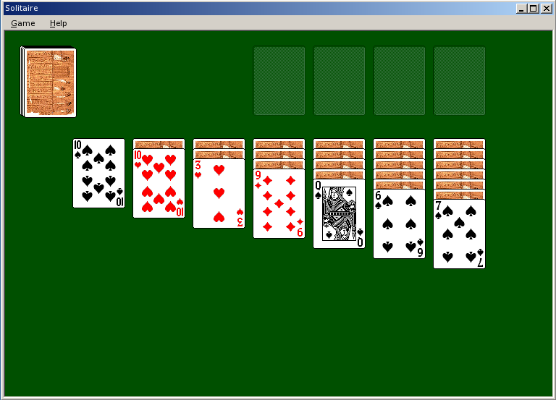

# Kröfulýsing

**Leggja kapal**

Notandi á að geta lagt venjulegan kapal, sem fylgir hefðbundnum reglum.

Notandi á að geta lagt venjulegan kapal, sem fylgir hefðbundnum reglum.

**Leggja kapal**

Notandi á að geta lagt venjulegan kapal, sem fylgir hefðbundnum reglum.

**Leggja kapal**

Notandi á að geta lagt venjulegan kapal, sem fylgir hefðbundnum reglum.

**Leggja kapal**

Notandi á að geta lagt venjulegan kapal, sem fylgir hefðbundnum reglum.

# Verkáætlun

12231231